1.Сначала делаем заготовку для елочки из картона – конус и основание..Далее приступим к изготовлению лепестков для елочки. Для этого нам понадобиться атласная лента шириной 3 см, ножницы, пинцет, зажигалка.

2. Сначала квадрат сворачиваем горизонтально и вертикально. А потом оба угла необходимо отвернуть в противоположных направлениях. Обрабатываем края зажигалкой.

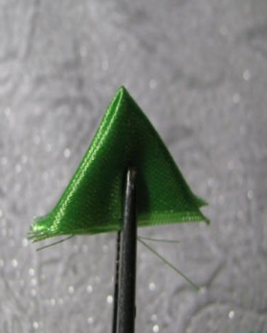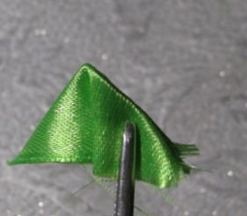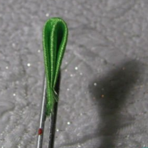

3.После того, как лепестки будут заготовлены, можно начинать приклеивать их к основанию, чередуя, фиксируя клеевым пистолетом.

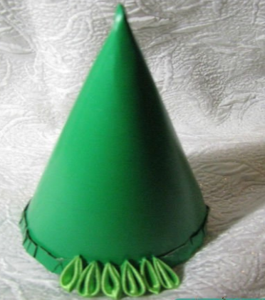

4.Продолжаем оклеивать конус лепестками.

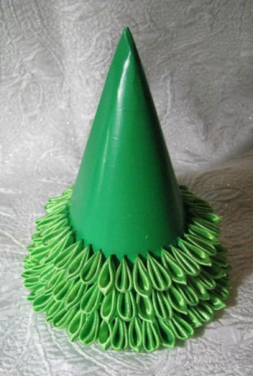

5.Верх елочки лучше украсить маленькими лепестками.

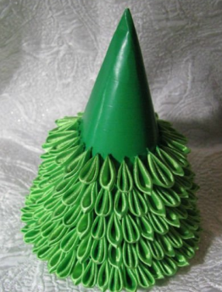

6.Новогодняя елка в технике канзаши готова. Теперь следует ее украсить и поставить на самое видное место для создания волшебной праздничной атмосферы.



